今日の予定

4ページ目に戻るボタン

義足のステータス画面の決定

ゲームオーバー、コンティニュー画面の仕様決定

メインゲーム画面の使用設定

進級制作仕様書

1P、画面遷移（最初期画面）

２P、義足のセレクト画面

３P,メインゲーム画面

タイトル画面

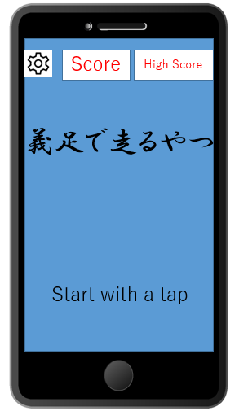

①メニュー画面

BGM、効果音の音量調整、

自分のスコアをランキングで表示

②highScre表示

画面右上に常時表示

③Start with a tap

メニューアイコン以外の部分をタップで画面を切り替える、

今後で範囲の修正などを追記

義足のセレクト画面

①、義足選択画面

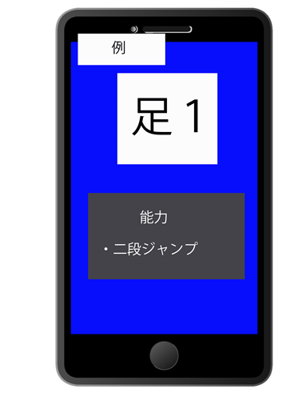自分の所持している義足と簡単なステータスを表示する

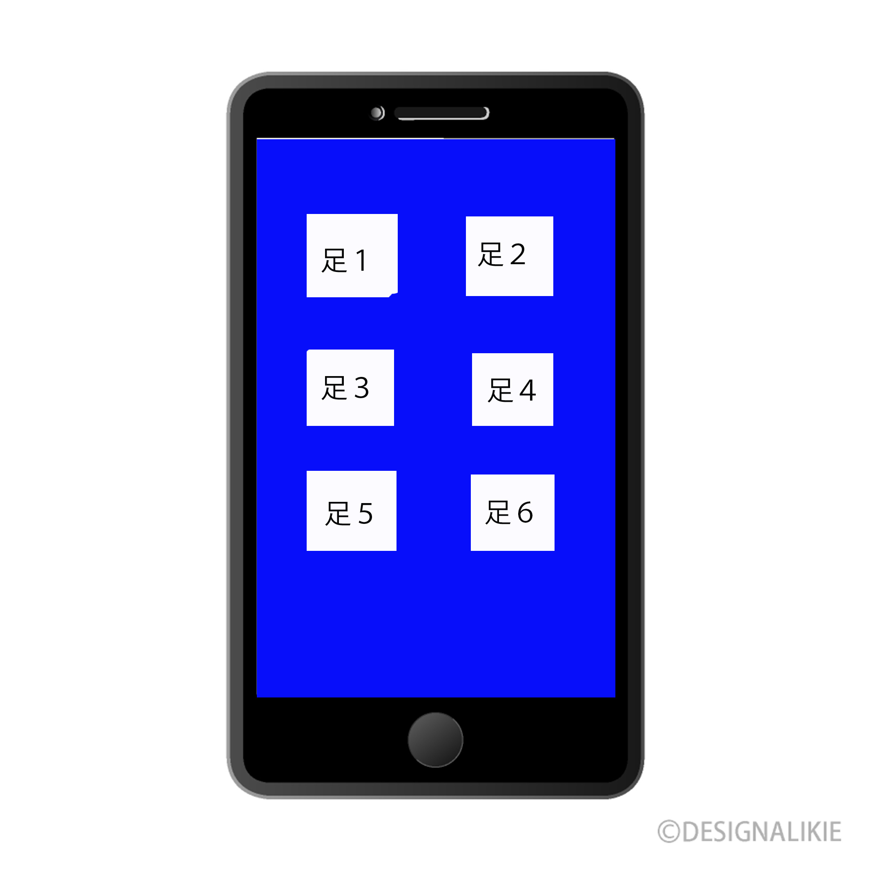

また1，２共通で左下に戻るボタンを実装

②、義足ステータス表示

特殊能力の表示とステージへの出撃ボタンを搭載

出撃→

メインゲーム画面

[①ゲーム画面](https://cdn.discordapp.com/attachments/774066937394364468/835039054550532116/20aeac99988b0c2e.jpg" \t "_blank)

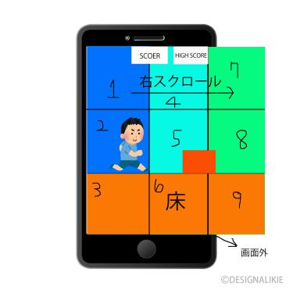

[マップの部品をあらかじめ作っておいてプログラムでマップ全体を自動生成する。マップは常に1から9までを三面展開してプレイヤーが緑列を通った時に左のマップを削除、右にマップを増設する。またマップは画面外の黄緑の行まで生成。1，7番２，８番3，9番の高さを合わせる  
オブジェクトとして  
gamemanager…各オブジェクトの移動距離やスコアなどの数値を監視他オブジェクトへの数値の受け渡しを担当  
Score…プレーヤーの移動距離に応じて得点を増加（移動距離＊100）アイテムでスコアの増加アイテムを実装（500ポイント）  
high score…過去データの中で最も高い点数を保存、常に表示現在がハイスコアの場合スコアと同時に動く  
  
kyara…キャラクターごとの移動速度、ジャンプ力、ジャンプ回数、体力を記録。出撃前にゲームマネージャーを通してプレイヤーにキャラの情報を共有  
制作キャラ…①デフォ、②滑空（ジャンプの最高点から2秒重力ゼロ）、③ジャンプ力が強い（もともとの重力が低い）、④二段ジャンプ（ジャンプの回数制限＋１）  
player…kyaraから贈られるステータスを変数として挙動の制御  
体力の管理。初期値を1として体力の追加アイテムを実装（スコア10000以上で出現）  
map…マップチップの管理、プレーヤーの移動に応じて次のマップの塊を生成（３と９と5妨害なし、1と8妨害厚め、6に落とし穴）、ダメージブロックをマップと別に生成（スコア7000以上）  
画面のスクロールを担当　  
プレーヤーの死亡条件：画面外に2秒以上滞在、体力がゼロ（初期値１。アイテムで増加）](https://cdn.discordapp.com/attachments/774066937394364468/835039054550532116/20aeac99988b0c2e.jpg" \t "_blank)

リザルト画面

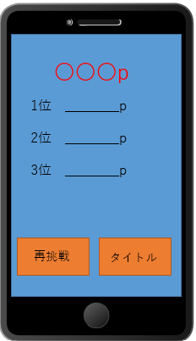

２

１

①　得点

移動距離と獲得したアイテムなどで加点

②　ランキング

自己ベストをトップ3～５程度をランキング形式で表示

③次の画面へ

次の画面へ移動、画面はタイトルかニューゲームへ